СЧЕТ-ФАКТУРА

Поставщик: “ALL IN LOG” MMC Дата
ИНН: 1506805111
___________________________________________________________
Р/с: AZ81AIIB401500H6434261553218
ИНН: 1506805111
Банк: KapitalBank ASC, филиал Bravo 3
SWIFT: AIIBAZ2XXXX
ИНН банка: 9900003611
Код: 201296
Банк-корреспондент: АО "Райффайзенбанк"; SWIFT: БИК: 044525700 ИНН: 7744000302; Корр. счет: Кор.счет №30111810200000000015; Кор.счет №30101810200000000700 в ГУ Банка России
________________________________________________________________________________
Покупатель (Плательщик):
ИНН:

№ | Наименование работы | Количество  (ед.) | Общая сумма  (RUB)
1
Итого
НДС 18%
Всего
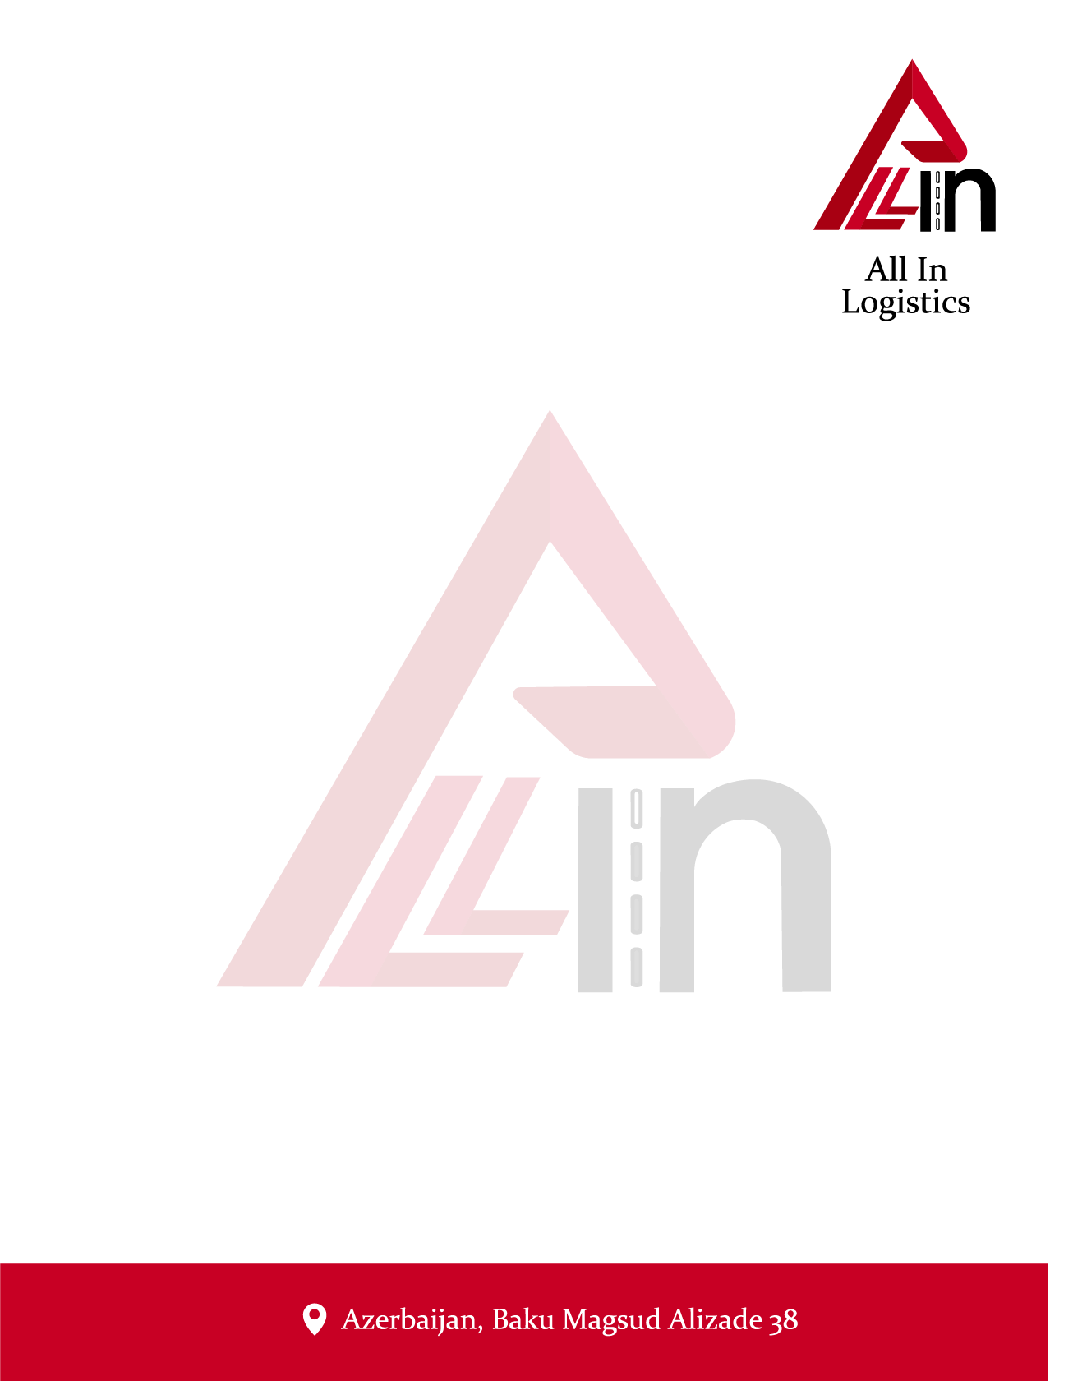

Директор: Ələkbərov Vüsal

